Spring5源码解读笔记

# Spring的结构组成

## 核心类

1. DefaultListableBeanFactory 父子关系结构图

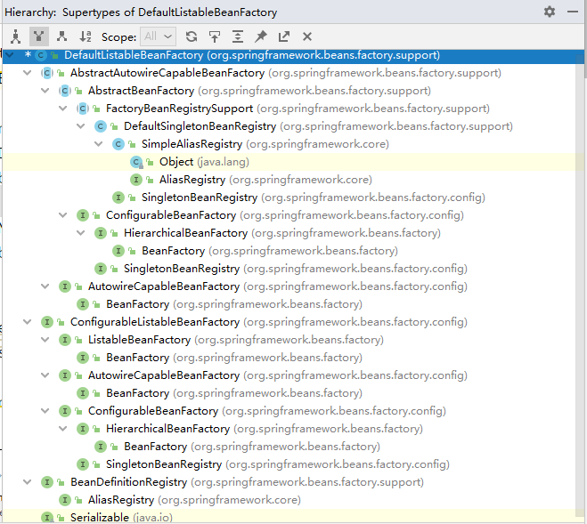

各个类的作用：

* AliasRegistry：定义对alias的简单增删改等操作
* SimpleAliasRegistry：主要使用map作为alias的缓存，并对接口AliasRegistry进行实现
* SingletonBeanRegistry：定义对单例的注册及获取
* BeanFactory：定义获取bean及bean的各种属性
* DefaultSingletonBeanRegistry：对接口SingletonBeanRegistry各函数的实现
* HierarchicalBeanFactory：继承BeanFactory，也就是在BeanFactory定义的功能的基础上增加了对parentFactory的支持
* BeanDefinitionRegistry：定义对BeanDefinition的各种增删改操作
* FactoryBeanRegistrySupport：在 DefaultSingletonBeanRegistry基础上增加了对FactoryBean的特殊处理功能
* ConfigurableBeanFactory：提供配置Factory的各种方法
* ListableBeanFactory：根据各种条件获取bean的配置清单
* AbstractBeanFactory：综合FactoryBeanRegistrySupport和ConfigurableBeanFactory的功能
* AutowireCapableBeanFactory：提供创建bean、自动注入、初始化及应用bean的后处理器
* AbstractAutowireCapableBeanFactory：综合AbstractBeanFactory和AutowireCapableBeanFactory进行实现
* ConfigurableListableBeanFactory：BeanFactory配置清单，指定忽略类型及接口等
* DefaultListableBeanFactory：综合上面所有功能，主要是对bean注册后的处理

1. XmlBeanDefinitionReader